2022年度部门决算公开

单位负责人（签章）： 吴晓东

财务负责人（签章）： 刘燕舞 经办人（签章）：黄宏清
单位名称(公章)：永修县燕坊镇人民政府

报送日期：2023年9月28日

永修县燕坊镇人民政府2022年度部门决算

目 录

第一部分 永修县燕坊镇人民政府概况
一、部门主要职责
二、部门基本情况
第二部分 2022年度部门决算表
一、收入支出决算总表
二、收入决算表
三、支出决算表
四、财政拨款收入支出决算总表
五、一般公共预算财政拨款支出决算表
六、一般公共预算财政拨款基本支出决算表
七、政府性基金预算财政拨款收入支出决算表
八、国有资本经营预算财政拨款支出决算表
九、财政拨款“三公”经费支出决算表
十、国有资产占用情况表
第三部分 2022年度部门决算情况说明
一、收入决算情况说明
二、支出决算情况说明
三、财政拨款支出决算情况说明
四、一般公共预算财政拨款基本支出决算情况说明
五、财政拨款“三公”经费支出决算情况说明
六、机关运行经费支出情况说明
七、政府采购支出情况说明
八、国有资产占用情况说明
九、预算绩效情况说明
第四部分 名词解释
第五部分 附件

第一部分 永修县燕坊镇人民政府概况

一、部门主要职能
（一）、党委工作职责：（1）、保证党的路线、方针、政策的坚决贯彻执行。（2）、保证监督职能。（3）、教育和管理职能。（4）、服从和服务于经济建设的职能。（5）、负责抓好本乡 党建工作、群团工作、精神文明建设工作、新闻宣传工作。（6）、完成县委、县政府交给的其他工作任务。
（二）、政府职能：（1）、制定和组织实施经济、科技和社会发展计划，制定资源开发技术改造和产业结构调整方案，组织指导好各业生产，搞好商品流通，协调好本乡与外地区的经济交流与合作，抓好招商引资，人才引进项目开发，不断培育县场体系，组织经济运行，促进经济发展。（2）、制定并组织实施村镇建设规划，部署重点工程建设，地方道路建设及公共设施，水利设施的管理，负责土地、林木、水等自然资源和生态环境的保护，做好护林防火工作。（3）、负责本行政区域内的民政、计划生育、文化教育、卫生、体育等社会公益事业的综合性工作，维护一切经济单位和个人的正当经济权益，取缔非法经济活动，调解和处理民事纠纷，打击刑事犯罪维护社会稳定。（4）、按计划组织本级财政收入和地方税的征收，完成国家财政计划，不断培植税源，管好财政资金，增强财政实力。（5）、抓好精神文明建设，丰富群众文化生活，提倡移风易俗，反对封建迷信，破除陈规陋习，树立社会主义新风尚。（6）、完成上级政府交办的其它事项。

二、部门基本情况
纳入本套部门决算汇编范围的单位共 1个，包括：永修县燕坊镇人民政府。
本部门2022年年末实有人数57人，其中在职人员57人，离休人员0人，退休人员0人（不含由养老保险基金发放养老金的离退休人员）；年末其他人员0人；年末学生人数0人；由养老保险基金发放养老金的离退休人员 19人。

第二部分 2022年度部门决算表
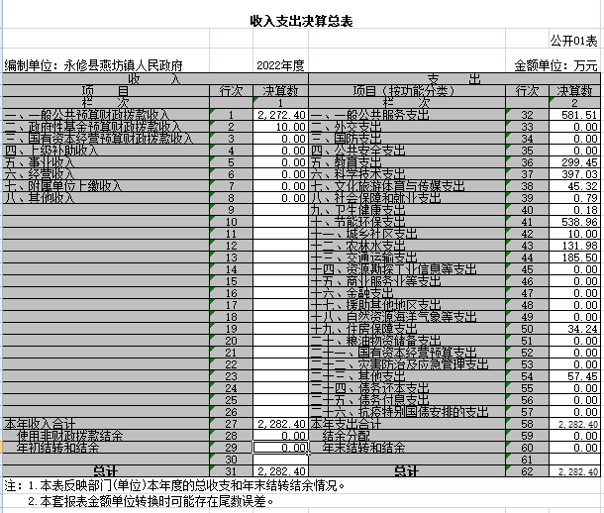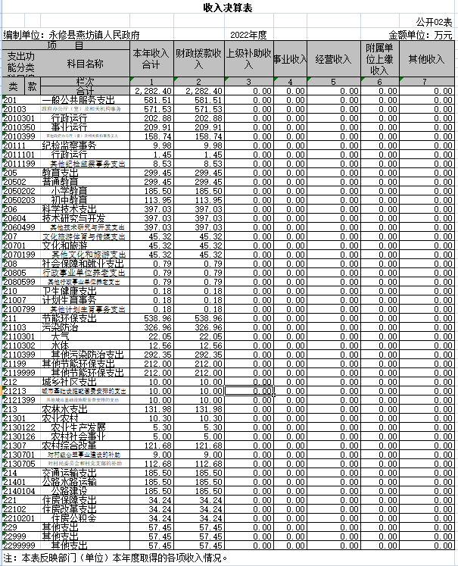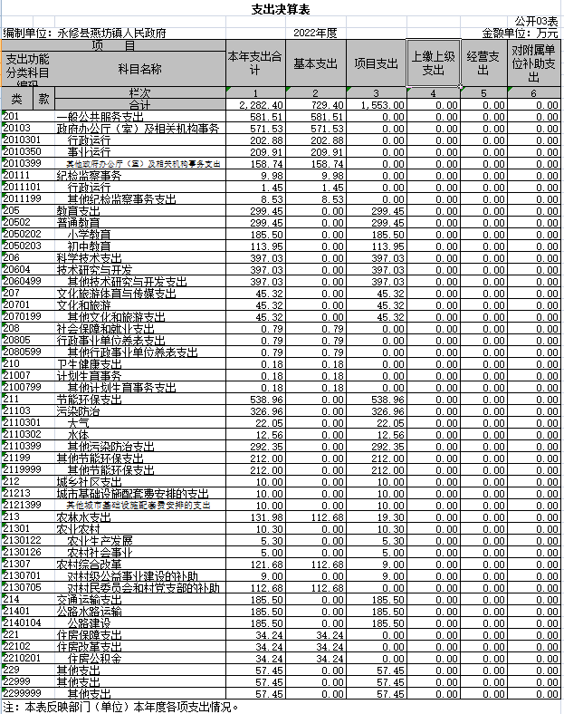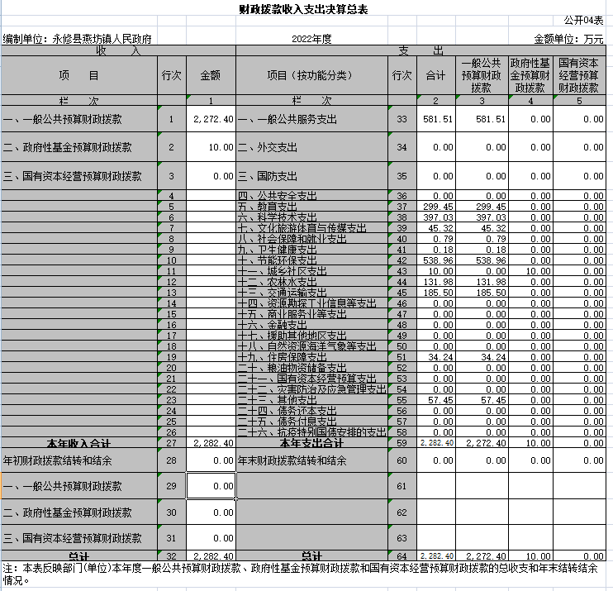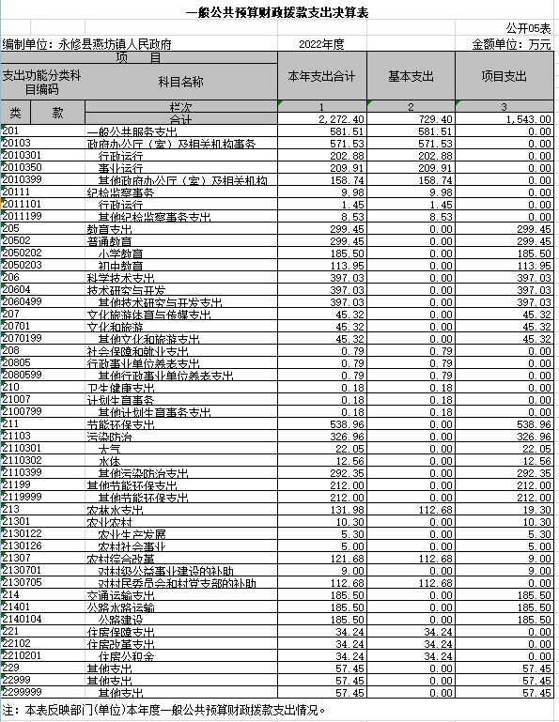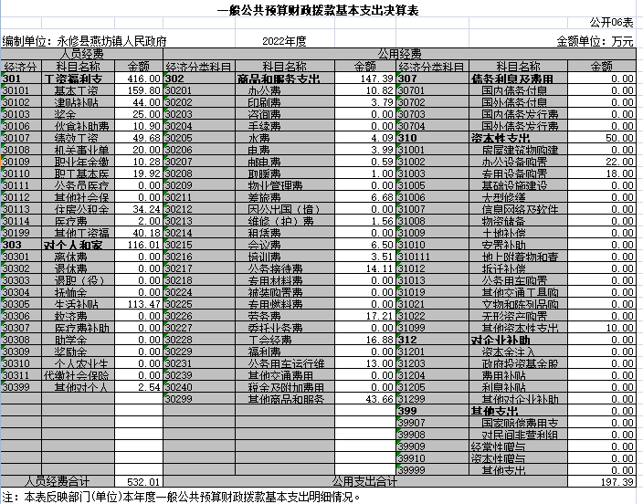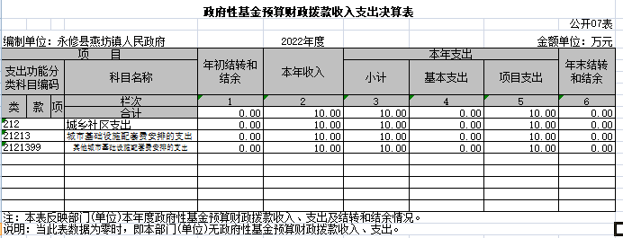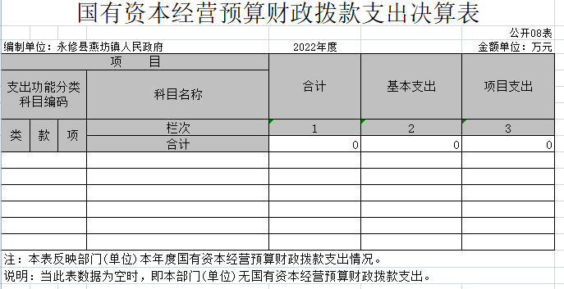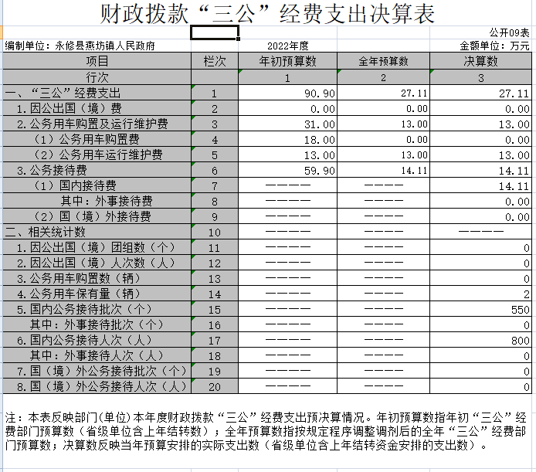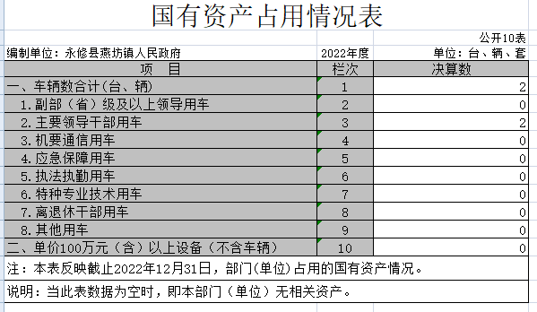

第三部分 2022年度部门决算情况说明

一、收入决算情况说明
本部门2022年度收入总计2282.40万元，其中年初结转和结余0万元，较2021年增加0万元，增长0%；本年收入合计2282.40万元，较2021年减少3191.21万元，下降58.30%，主要原因是：本年度财政拨款收入减少。
本年收入的具体构成为：财政拨款收入2282.40万元，占100%；事业收入0万元，占0%；经营收入0万元，占0%；其他收入0万元，占0%。
二、支出决算情况说明
本部门2022年度支出总计2282.40万元，其中本年支出合计2282.40万元，较2021年减少3191.21万元，下降58.30 %，主要原因是：本年度财政拨款支出减少；年末结转和结余0万元，较2021年增加0万元，增长0%，主要原因是：本年度也无结转结余。
本年支出的具体构成为：基本支出729.40万元，占31.96%；项目支出1553.00万元，占68.04%；经营支出0万元，占0%；其他支出（对附属单位补助支出、上缴上级支出）0万元，占0%。
三、财政拨款支出决算情况说明
本部门2022年度财政拨款本年支出年初预算数为3520.74万元，决算数为2282.40万元，完成年初预算的64.83%。其中：
（一）一般公共服务支出年初预算数为758.65万元，决算数为581.51万元，完成年初预算的76.65%，主要原因是：压缩开支，减少一般公共服务支出。
（二）教育支出年初预算数为0万元，决算数为299.45万元，完成年初预算的 100%，主要原因是：增加教育投入支出。
（三）科学技术支出年初预算数为0万元，决算数为397.03万元，完成年初预算的100%，主要原因是：增加科学技术投入支出。
（四）文化旅游体育与传媒支出年初预算数为0万元，决算数为45.32万元，完成年初预算的100%，主要原因是：增加文化旅游体育与传媒投入支出。
（五）社会保障和就业支出年初预算数为2.02万元，决算数为0.79万元，完成年初预算的39.11%，主要原因是：压缩开支，减少支出。
（六）卫生健康支出年初预算数为0.17万元，决算数为0.18万元，完成年初预算的94.44%，主要原因是：支出基本持平。
（七）节能环保支出年初预算数为0万元，决算数为538.96万元，完成年初预算的100%，主要原因是：增加环保节能方面投入支出。
（八）城乡社区支出年初预算数为0万元，决算数为10 万元，完成年初预算的100 %，主要原因是：增加城乡社区投入成本支出。
（九）农林水支出年初预算数为104.31万元，决算数为131.98万元，完成年初预算的100%，主要原因是：增加农林水方面支出。
（十）交通运输支出年初预算数为0万元，决算数为185.50万元，完成年初预算的100%，主要原因是：增加交通运输项目支出。
（十一）资源勘探工业信息等支出年初预算数为2633.51万元，决算数为0万元，完成年初预算的0%，主要原因是：本年度无相关支出。
（十二）住房保障支出年初预算数为22.08万元，决算数为34.24万元，完成年初预算的100%，主要原因是：本年度人员增加。
（十三）其他支出年初预算数为0万元，决算数为57.45万元，完成年初预算的100%，主要原因是：增加其他支出方面支出。

四、一般公共预算财政拨款基本支出决算情况说明
本部门2022年度一般公共预算财政拨款基本支出729.40万元，其中：
（一）工资福利支出416.00万元，较2021年增加74.96万元，增长18.02%，主要原因是：本年度我单位新增人员。
（二）商品和服务支出147.39万元，较2021年增加35.31万元，增长23.96%，主要原因是：按照本单位实际需求在压缩开支的前提下适当调整。
（三）对个人和家庭补助支出116.01万元，较2021年增加88.19万元，增长76.02 %，主要原因是：增加对困难家庭和个人的补助。
（四）资本性支出50.00万元，较2021年增加50万元，增长100%，主要原因是：根据本单位实际需要增加了资本性支出。
五、财政拨款“三公”经费支出决算情况说明
本部门2022年度财政拨款“三公”经费支出全年预算数为 90.90万元，决算数为27.11万元，完成全年预算的29.82%，决算数较2021年减少0万元，下降0%，其中：
（一）因公出国（境）支出全年预算数为0万元，决算数为 0万元，完成全年预算的100%，决算数较2021年增加0万元，增长0%，主要原因是本年度我单位无因公出境人员。决算数较全年预算数不变的主要原因是：本年度我单位无因公出境人员。全年安排因公出国（境）团组0个，累计0人次，主要为：本年度我单位无因公出境人员。
（二）公务接待费支出全年预算数为59.90万元，决算数为14.11万元，完成全年预算的23.56 %，决算数较2021年减少0万元，下降0%，主要原因是压缩三公，过紧日子。决算数较全年预算数减少的主要原因是：压缩三公，过紧日子。全年国内公务接待550批，累计接待800人次，其中外事接待0批，累计接待0人次，主要为：商务接待和公务接待。
（三）公务用车购置及运行维护费支出13.00万元，其中公务用车购置全年预算数为0万元，决算数为0万元，完成全年预算的0%，决算数较2021年0减少0万元，下降0 %，主要原因是本年度我单位未购置公务用车，全年购置公务用车0辆。决算数较全年预算数减少的主要原因是：我单位未购置公务用车；公务用车运行维护费支出全年预算数为13.00万元，决算数为 13.00万元，完成全年预算的100 %，决算数较2021年减少0万元，下降0%，主要原因是本年度我单位压缩开支，过紧日子，年末公务用车保有2辆。决算数较全年预算数不变的主要原因是：本年度我单位未购置公务用车。

六、机关运行经费支出情况说明
本部门2022年度机关运行经费支出197.39万元（与部门决算中行政单位和参照公务员法管理事业单位财政拨款基本支出中公用经费之和一致），较上年决算数增加85.31万元，增长43.22%，主要原因是：办公设施设备购置经费增加、人员编制数量增加。
七、政府采购支出情况说明
本部门2022年度政府采购支出总额0万元，其中：政府采购货物支出0万元、政府采购工程支出0万元、政府采购服务支出0万元。授予中小企业合同金额0万元，占政府采购支出总额的0%，其中：授予小微企业合同金额0万元，占授予中小企业合同金额的0%；货物采购授予中小企业合同金额占货物支出金额的0%，工程采购授予中小企业合同金额占工程支出金额的0%，服务采购授予中小企业合同金额占服务支出金额的0%。
八、国有资产占用情况说明
截止2022年12月31日，本部门国有资产占用情况见公开10表《国有资产占用情况表》。其中车辆中的其他用车主要是无其他用车。

九、预算绩效评价情况说明
（一）绩效评价工作开展情况。
根据预算绩效管理要求，我部门组织对纳入2022年度部门预算范围的二级项目18个全面开展绩效自评，共涉及资金2282.40万元，占项目支出总额的 100%。
组织对“康养中心”等1个项目开展了部门评价，涉及一般公共预算支出1000万元，政府性基金预算支出0万元，国有资本预算支出 0万元。从评价情况来看，预算绩效评价客观合理，资金均已拨付使用，资金支出用途合理、运行规范、成效明显。
组织开展部门整体支出绩效评价，涉及一般公共预算支出 2282.40万元，政府性基金预算支出 10万元。从评价情况来看，整体支出绩效评价客观合理我镇预算编制及时，预算执行情况整体较好，资金使用规范，能严格地执行各项财政纪律。但也存在一些问题，主要是年初预算编制的准确性有待进一步提高、编制的绩效目标需要细化量化、绩效理念还需加强。针对上述问题，我镇将加强预算绩效管理工作，认真分析影响预算执行进度的因素，结合实际情况，提高预算编制的科学性、合理性、可行性及预算编制准确性，完善绩效目标内容，根据项目性质、内容等，合理设置绩效目标，细化量化绩效指标，增加资金的使用效益。
（二）部门决算中项目绩效自评结果。
部门绩效自评总报告（绩效自评总报告主要包括本部门项目绩效目标情况、单位自评工作开展情况、综合评价结论、绩效目标完成情况总体分析、偏离绩效目标的原因和改进措施、绩效自评结果应用情况。）
1、本部门项目绩效目标情况
燕坊镇人民政府2022年绩效自评项目18个，其中涉及一事一议、村级转移支付、乡镇超收分成、政府各口开支、秸秆禁燃、稻谷补贴、集镇改造，用于本单位经费开支、招商引资、扶持企业发展及基础设施建设,保障政府各部门正常运转。
2、单位自评工作开展情况
(1)前期工作准备：我镇领导高度重视，按照县财政局预算绩效评价工作要求，组织成立绩效评价工作小组，实时跟进项目实施及资金拨付情况，分管领导全程监督，安排专人负责项目具体评价工作，出具绩效评价工作报告。
(2)绩效评价过程：我镇对2022年度18个项目进行了自评，评价体系严格按照上级文件要求制定，采用查阅账簿，收集相关资料，电话回访等措施，了解项目实施效果及存在的问题，用定量分析与定性分析相结合的方法，对照评价指标进行打分，形成绩效自评总报告。
3、综合评价结论
2022年，燕坊镇人民政府积极履职、强化管理、较好的完成了项目年度绩效目标，通过加强预算收支管理、完善内部监督制度，梳理内部管理流程，绩效理念逐步树立，支出结构得到优化、预算项目支出绩效管理水平得到提升。
4、绩效目标完成情况总体分析
2022年燕坊镇自评项目18个，全年执行总金额2282.40万元。其中：村级转移支付、乡镇超收分成、政府各口开支、秸秆禁燃、稻谷补贴、集镇改造等项目预算执行率较高，执行情况较好，2022年一事一议项目执行率为0%，原因是项目指标为一事一议项目预拨金额，年底下拨未及时支出，项目验收后立即支付；
5、偏离绩效目标的原因和改进措施
偏离原因：
（1）部门绩效管理不够科学。绩效目标与产出的数量指标、质量指标，关联性和可操作性不强。对项目绩效目标的设定和各项指标的理解、认识不到位，导致项目绩效目标不够明确、不够细化、不够量化。
（2）管理措施不够到位。项目预算与执行金额差异比较大，部分项目资金支出不及时。
改进措施：
（1）提高认识，突出重点。要充分理解财政绩效评价指标体系，注重绩效目标、评价指标的关联性；兼顾好重要性和综合性原则；注重各项指标的可衡量性。
（2）强化管理，规范行为。强化部门预算约束细化预算编制，严格预算执行，合理制定项目方案和计划，减少预算执行中的项目预算调整和结余。加强预算项目事前、事中、事后管控，做到事前有评估、事中有监控、事后有评价。
6、绩效自评结果拟应用和公开情况
我镇对2022年本部门项目绩效自评工作进行及时整理、归纳、分析、反馈绩效自评结果，形成绩效自评工作总结，并将其作为改进预算管理和以后年度预算安排的重要依据，及时采取措施，堵塞各种管理漏洞，确保财政资金最大效益化。

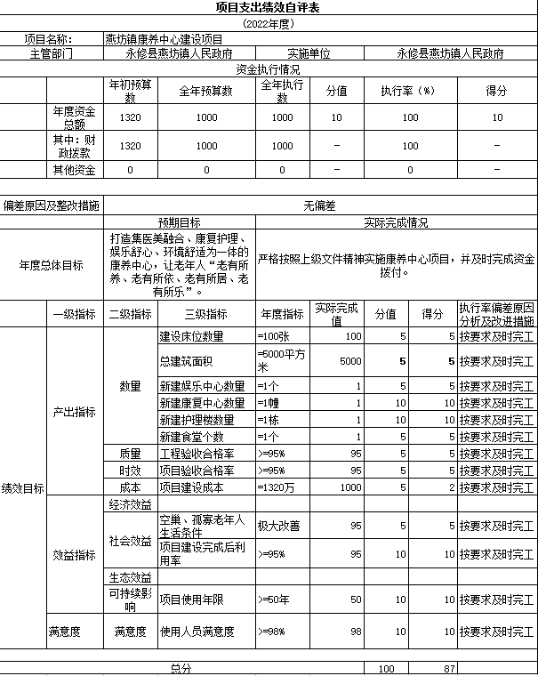

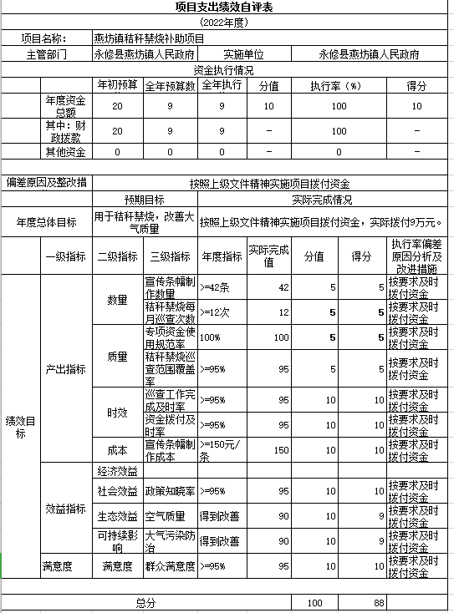

（三）部门评价项目绩效评价情况。
本部门公开“康养中心”项目部门评价报告（见附件）。

第四部分 名词解释

（一）财政拨款：指县级财政当年拨付的资金。
（二）事业收入：指事业单位开展专业业务活动及辅助活动取得的收入。
（三）事业单位经营收入：指事业单位在专业业务活动及辅助活动之外开展非独立核算经营活动取得的收入。
（四）其他收入：指除财政拨款、事业收入、事业单位经营收入等以外的各项收入。
（五）附属单位上缴收入：反映事业单位附属的独立核算单位按规定标准或比例缴纳的各项收入。包括附属的事业单位上缴的收入和附属的企业上缴的利润等。
（六）上级补助收入：反映事业单位从主管部门和上级单位取得的非财政补助收入。
（七）“三公”经费支出：指用财政拨款安排的因公出国（境）费、公务用车购置及运行维护费和公务接待费。其中，收因公出国（境）费反映单位公务出国（境）的国际旅费、国外城市间交通费、住宿费、伙食费、培训费、公杂费等支出；公务用车购置及运行维护费反映单位公务用车车辆购置支出（含车辆购置税、牌照费），按规定保留的公务用车燃料费、维修费、过桥过路费、保险费、安全奖励费用等支出；公务接待费反映单位按规定开支的各类公务接待（含外宾接待）支出。
（八）机关运行经费支出：指用财政拨款安排的为保障行政单位（包括参照公务员法管理的事业单位）运行用于购买货物和服务的各项资金，包括办公费、印刷费、邮电费、差旅费、会议费、福利费、日常维修费、专用材料及一般设备购置费、办公用房水电费、办公用房取暖费、办公用房物业管理费、公务用车运行维护费以及其他费用。

- 附 件

部门评价报告
- 基本情况
- 项目概况。
- 项目背景
目前我国城乡空巢家庭超50%，部分大中城市达到70%，我镇也同样面临很多空巢老年人无家可归、无人照料的窘境，养老产业是一个与众多行业相关联的朝阳产业，产业链延伸甚广，涵盖老年人养老机构、医疗卫生、等多个方面，具有显著的经济带动效应。基于中国“未富先老”的国情，面对人口老龄化的挑战，机构养老应运而生。我镇正是考虑到诸多因素，启动为解决本镇孤寡老年人的养老问题的康养中心项目。
2、主要内容及实施情况、
燕坊镇康养中心项目为燕坊镇2022年度重点建设项目，总投资超1000万元，建设过程中更加重视“以人为本”、“以客为主”的服务质量，项目引进国内外先进设施，配套相应的水电气辅助设施建设可安置100名老人的医养结合的养老院。项目占地面积 7000平方米，包括老年公寓、老年文体活动中心、医疗康复中心、老年营养膳食中心等。项目引进理疗健身设备、轮椅、电视机、空调机、电梯等一系列日常设备和专业医疗设备。计划2022年12月底完工入住。
3、资金投入和使用情况等
燕坊镇康养中心项目为燕坊镇2022年度重点建设项目，总投资超1000万元，目前已全部验收合格，资金已全部拨付到位，目前康养中心已投入使用。
- 项目绩效目标。
- 总体目标
按照合同时间完成康养中心建设项目，验收合格后拨付资金，按照预期期限投入使用。
- 阶段性目标
预期先完成康养中心主体工程项目的施工，然后就是其配套的装饰项目。
- 绩效评价工作开展情况
- 绩效评价目的、对象和范围
绩效评价目的主要是为加强预算绩效管理，提高预算精细化、科学化管理水平，合理配置公共资源，发挥财政资金使用效益和引导作用，进一步加强对项目的管理工作，保证评价工作的科学性、严谨性、可行性和时效性，严格遵守《中华人民共和国预算法》《关于全面实施预算绩效管理的意见》等上级有关规定。绩效评价秉承科学规范、公平公正、分级分类、绩效相关等原则，按照项目立项、预算管理、项目实施的分析路径，运用定量和定性分析相结合的方法，总结经验做法，切实提升财政资金管理的科学化、规范化和精细化水平，为今后类似项目实施、管理提供经验。明确绩效评价对象。明确绩效评价范围，包含项目实施程序、质量、进度以及项目支付情况。
- 绩效评价原则、评价指标体系（附表说明）、评价方法、评价标准等
已根据实际情况制定本项目工作方案，并依据工作方案对项目的立项、预算编制、项目组织实施、产出、效果等方面进行自我评价。本次评价运用科学、合理的绩效评价指标、评价标准和评价方法，通过收集、汇总、整理、分析相关资料，遵循“科学规范、公正公开、分类管理、绩效相关”的原则，形成绩效评价报告。
1.绩效评价原则：科学规范、公平公正、分级分类、绩效相关。
2.评价指标体系：绩效评价指标体系设计，使单位预算的编制与监控建立桥梁，弥补单位运行以来的财务评估方法的不足,即把绩效评价制度作为一种反映过去的历史管理状况，为适应高效管理环境的变化，以促进财务的动态管理，建立起融合效益、生态效益等多视角的动态绩效评价制度体系。
3.评分标准及方式：按照项目预算使用情况与年初批复的预算比较，按照产出指标、效益指标、满意度指标等按比例打分。
4.评价方法：本次评估采用项目资料研读、工作方案撰写、数据分析和报告撰写的方法，对项目项目支出绩效进行评价。
- 绩效评价工作过程
1、确定评估工作小组。根据相关要求确定评估工作小组。
2、根据文件要求，收集和审核材料，具体开展项目评估工作，初步形成评估资料汇总。
3、根据收集的资料初步形成评估报告和自评报告。
4、及时汇报，完善资料，形成最终报告上报。

- 绩效评价指标分析
自该项目资金到位后，经过项目建议书、建设方案报审和批复后，按程序完成施工图设计、预算编制及审核，通过公开招标确定施工单位，目前该项目已竣工。

- 综合评价情况及评价结论（附相关评分表）
- 项目决策情况分析
根据前期不断深入走访调研和当地实际情况，出具可行性研究报告，发现该项目具有广阔的市场前景和市场需求。项目的实施经过立项、图纸设计、预算编制、预算审核、招标询价相关程序，决策科学合理，程序规范可行。
- 项目过程情况分析
项目实施过程中，根据合同在保证施工质量的前提下，保证施工进度和阶段性资金拨付，使得该项目在预期时间内交付并使用。在工程项目实施过程中，将通过招标确定具有相应资质的监理单位，派遣监理工程师与建设单位现场施工员实行施工现场旁站制度，确保工程质量、进度等相关要求。
- 项目产出情况分析
该项目目前已投入使用，达到初步预期效果。
- 项目效益情况分析
该项目从投入使用开始，赢得老百姓的高度赞赏，目前经济效益良好。
（五）主要经验及做法、存在的问题及原因分析
1、量化考核，明确目标导向。项目支出绩效目标合理与否直接决定了项目支出绩效管理工作质量，处于绩效管理的核心地位，设立指向明确、合理可行、细化量化的目标体系，通过一系列可具体量化的指标，将总体目标进行细化，明确目标导向，加强对绩效目标完成情况的跟踪，确保项目总体绩效目标和年度绩效目标的完成。
2、政策扶持，提升基础设施。
（六）有关建议
无
（七）其他需要说明的问题
无

